AGENDA PASTORAL

- Partilha de bens a favor dos pobres, apoiados pela Conferência Vicentina, prolonga-se neste fim de semana. Peditório na Missa com Catequese.
- Terça-feira, dia 17, 21h30: Lectio divina aberta a todos e preparação da Missa com Catequese (com catequistas dos 6.º e 9.º anos).
- Ofertórios para as Missões, em todas as missas do próximo fim de semana.
- Domingo, dia 22, às 17h30: Adoração do Santíssimo, tendo presente as vocações missionárias.
- Reunião do Conselho Paroquial de Pastoral é adiada de sexta-feira, dia 20, para terça-feira, dia 31 de outubro.
- Em ordem à celebração do centenário da Paróquia pede-se a quem tiver fotos de batizados e de casamentos, da primeira comunhão, de festas ou iniciativas paroquiais, da própria Igreja antes ainda da remodelação, ou fotos dos antigos párocos, que as partilhem, por favor, na secretaria, para se fazer a respetiva digitalização em ordem a uma exposição futura.
7 di©as | 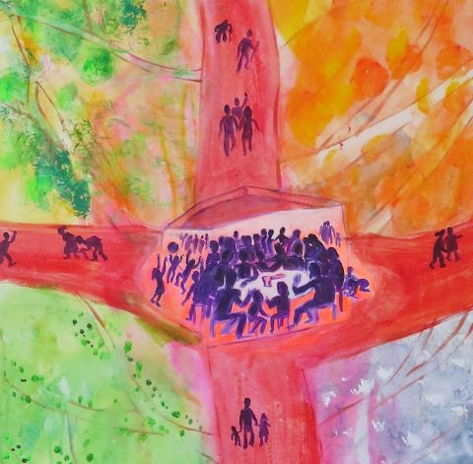
434 | XXVIII DOMINGO COMUM A  ide às encruzilhadas  dos caminhos e convidai!  Mt 22,1-14 | outubro 2017
MENSAGEM PARA O DIA MUNDIAL DAS MISSÕES:

“5. O mundo tem uma necessidade essencial do Evangelho de Jesus Cristo. Ele, através da Igreja, continua a sua missão de Bom Samaritano, curando as feridas sanguinolentas da humanidade, e a sua missão de Bom Pastor, buscando sem descanso quem se extraviou por veredas enviesadas e sem saída.

6. A missão da Igreja é animada por uma espiritualidade de êxodo contínuo. Trata-se de «sair da própria comodidade e ter a coragem de alcançar todas as periferias que precisam da luz do Evangelho» (EG 20). A missão da Igreja encoraja a uma atitude de peregrinação contínua através dos vários desertos da vida, através das várias experiências de fome e sede de verdade e justiça.

A missão da Igreja inspira uma experiência de exílio contínuo, para fazer sentir ao homem sedento de infinito a sua condição de exilado a caminho da pátria definitiva, pendente entre o «já» e o «ainda não» do Reino dos Céus.
a missão no coração da fé cristã!

7. A missão adverte a Igreja de que não é fim em si mesma, mas instrumento e mediação do Reino. Uma Igreja autorreferencial, que se compraza dos sucessos terrenos, não é a Igreja de Cristo, seu corpo crucificado e glorioso. Por isso mesmo, é preferível «uma Igreja acidentada, ferida e enlameada por ter saído pelas estradas, a uma Igreja enferma pelo fechamento e a comodidade de se agarrar às próprias seguranças» (EG 49).

8. Os jovens são a esperança da missão. A pessoa de Jesus e a Boa Nova proclamada por Ele continuam a fascinar muitos jovens. Estes buscam percursos onde possam concretizar a coragem e os ímpetos do coração ao serviço da humanidade. «São muitos os jovens que se solidarizam contra os males do mundo, aderindo a várias formas de militância e voluntariado. Como é bom que os jovens sejam caminheiros da fé, felizes por levarem Jesus Cristo a cada esquina, a cada praça, a cada canto da terra!» (EG 106)”.
Papa Francisco,
excertos da Mensagem para o 91.º Dia Mundial das Missões, números 5 a 8

